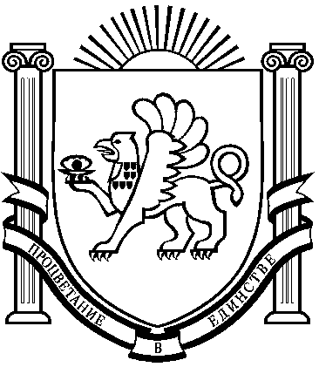
РЕСПУБЛИКИ КРЫМ
НИЖНЕГОРСКОГО РАЙОНА
АДМИНИСТРАЦИЯ НОВОГРИГОРЬЕВСКОГО СЕЛЬСКОГО ПОСЕЛЕНИЯ
ПОСТАНОВЛЕНИЕ №225

с.Новогригорьевка
от 04.12.2023 г.

О признании утратившим силу постановление администрации Новогригорьевского сельского поселения Нижнегорского района Республики Крым от 05.06.2020 №174 «Об утверждении Требований к архитектурно-художественным решениям внешнего вида нестационарных торговых объектов на территории муниципального образования Новогригорьевское сельское поселение Нижнегорского района Республики Крым».
В соответствии с Федеральным законом от 06.10.2003 № 131 «Об общих принципах организации местного самоуправления в Российской Федерации», Федеральным законом от 27.07.2010 № 210-ФЗ «Об Организации предоставления государственных и муниципальных услуг», руководствуясь Уставом муниципального образования Новогригорьевское сельское поселение Нижнегорского района Республики Крым, администрация Новогригорьевского сельского поселения Нижнегорского района Республики Крым
ПОСТАНОВЛЯЕТ:
1.Признать утратившим силу постановление администрации Новогригорьевского сельского поселения Нижнегорского района Республики Крым от 05.06.2020 №174 «Об утверждении Требований к архитектурно-художественным решениям внешнего вида нестационарных торговых объектов на территории муниципального образования Новогригорьевское сельское поселение Нижнегорского района Республики Крым».
2. Обнародовать настоящее Постановление путем размещения на информационном стенде, расположенном в здании администрации Новогригорьевского сельского поселения по адресу: с. Новогригорьевка, ул.Мичурина, 59 и на официальном сайте Новогригорьевского сельского поселения .
4. Постановление вступает в силу со дня официального опубликования (обнародования).
5. Контроль за исполнением данного постановления оставляю за собой.

Глава администрации
Новогригорьевского сельского поселения Данилин А.М.

